**<ID Requerimiento 124>**

**Nombre del Requerimiento:** **AGS: Automatizar el proceso de asignación de título de autorización.**

## Tabla de Versiones y Modificaciones

| Versión | Descripción del cambio | Responsable de la Versión | Fecha |
| --- | --- | --- | --- |
| 1 | Creación del documento. | Edward Bárcenas Camacho |  |
| 1 | Versión aprobada para firma. | Sergio Valverde López |  |

**TABLA DE CONTENIDO**

Tabla de Versiones y Modificaciones 1

Módulo: <Catálogos> 2

ESTILOS 2

Descripción de Elementos 2

Descripción de Campos 3

Módulo: <Catálogos> 5

ESTILOS 5

Descripción de Elementos 5

Descripción de Campos 6

Módulo: <Catálogos> 8

ESTILOS 8

Descripción de Elementos 8

Descripción de Campos 9

Módulo: <Catálogos> 10

ESTILOS 10

Descripción de Elementos 10

Descripción de Campos 11

Módulo: <Catálogos>

ESTILOS

|  |  |
| --- | --- |
| Nombre de la Pantalla: | **“Días inhábiles”** |
| Objetivo: | Permite la visualización días inhábiles registrados y realizar un nuevo registro de día inhábil |
| Casos de uso relacionados: | 02_934_ECU_Registrar_Dias_Inhabiles |
|  |  |

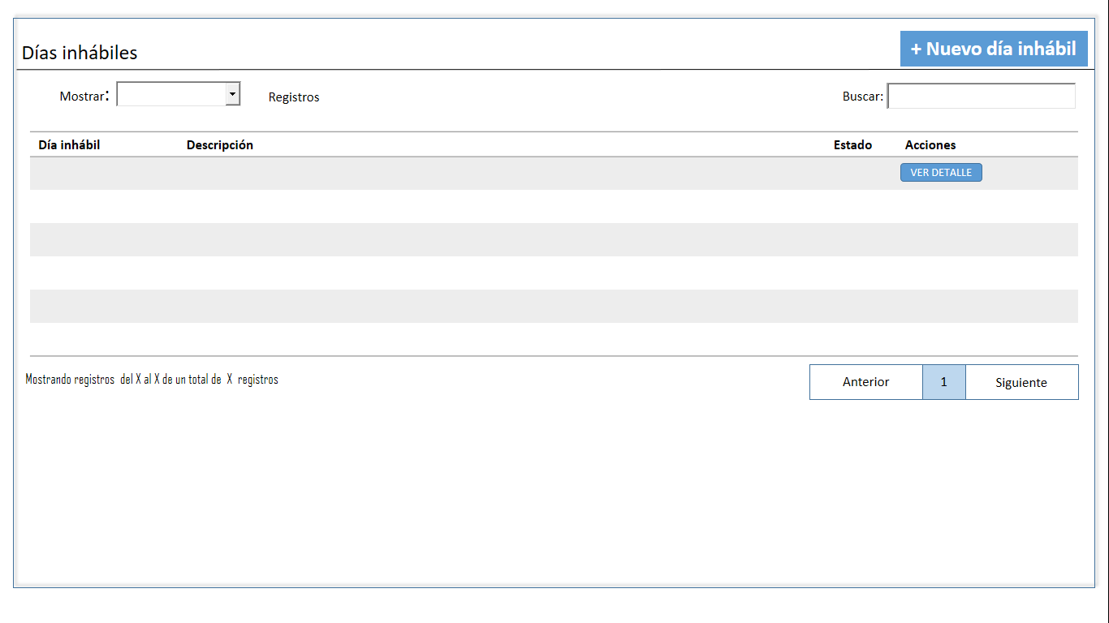

Descripción de Elementos

|  |  |
| --- | --- |
| **Elemento** | **Descripción** |
| Días inhábiles | Etiqueta de texto que muestra el nombre de la pantalla |
| + Nuevo día inhábil | Botón que detona la funcionalidad de iniciar el registro de un nuevo día inhábil |
| Mostrar registros | Lista desplegable que permite seleccionar el número de registro a mostrar |
| Buscar | Caja de texto que permite realizar la búsqueda de algún día inhábil registrado bajo un criterio de búsqueda |
| Día inhábil | Columna que muestra las fechas de los día(s) inhábil(es) registrado |
| Descripción | Columna que muestra la descripción de cada día inhábil registrado |
| Estado | Columna que muestra el estado activo o inactivo del día inhábil registrado |
| Acciones | Columna que muestra el botón ver detalle |
| Ver detalle | Botón que detona la funcionalidad ver detalle y te permite visualizar información del día inhábil |
| Mostrando registros del X al X de un total de X registros | Etiqueta de texto que muestra la leyenda Mostrando registros del X al X de un total de X registros |
| Anterior | Botón que detona la funcionalidad de regresar al registro anterior |
| Siguiente | Botón que detona la funcionalidad de avanzar al registro siguiente |

Descripción de Campos

|  |  |  |  |  |  |  |
| --- | --- | --- | --- | --- | --- | --- |
| **Elemento** | **Tipo** | **Longitud** | **Nivel de Acceso**  **(L, E, S)** | **Descripción del Campo** | **Fórmulas** | **Precisiones** |
| Días inhábiles | Texto | 14 | L | Etiqueta de texto que muestra el nombre de la pantalla | N/A | N/A |
| Nuevo día inhábil | Botón | 17 | S | Botón que detona la funcionalidad de iniciar el registro de un nuevo día inhábil | N/A | N/A |
| Mostrar registros | Texto | 17 | S | Lista desplegable que permite seleccionar el número de registro a mostrar | N/A | Valores de la lista desplegable:  • 10  • 25  • 50  • 100 Todos |
| Buscar | Texto | 30 | E | Caja de texto que permite realizar la búsqueda de algún día inhábil registrado bajo un criterio de búsqueda | N/A | Criterios de búsqueda:   * Día inhábil * Descripción * Estado |
| Día inhábil | Fecha | 10 | L | Columna que muestra las fechas de los día(s) inhábil(es) registrado | N/A | Formato:  DD/MM/AAAA |
| Descripción | Texto | 100 | L | Columna que muestra la descripción de cada día inhábil registrado | N/A | N/A |
| Estado | Texto | 10 | L | Columna que muestra el estado activo o inactivo del día inhábil registrado | N/A | Puede mostrar alguno de los siguientes estados:   * Activo * Inactivo |
| Acciones | Botón | 8 | S | Columna que muestra el botón ver detalle | N/A | N/A |
| Ver detalle | Botón | 11 | S | Botón que detona la funcionalidad ver detalle y te permite visualizar información del día inhábil | N/A | Muestra el registro del día inhábil seleccionado |
| Mostrando registros del X al X de un total de X registros | Texto | 57 | L | Etiqueta de texto que te permite visualizar el rango de registros visibles de un total de registros | N/A | N/A |
| Anterior | Botón | 8 | S | Botón que detona la funcionalidad regresar y visualizar registros anteriores | N/A | N/A |
| Siguiente | Botón | 9 | S | Botón que detona la funcionalidad avanzar y visualizar registros siguientes | N/A | N/A |

Módulo: <Catálogos>

ESTILOS

|  |  |
| --- | --- |
| Nombre de la Pantalla: | **“Nuevo día inhábil”** |
| Objetivo: | Permite realizar el registro de un nuevo día inhábil |
| Casos de uso relacionados: | 02_934_ECU_Registrar_Dias_Inhabiles |
|  |  |

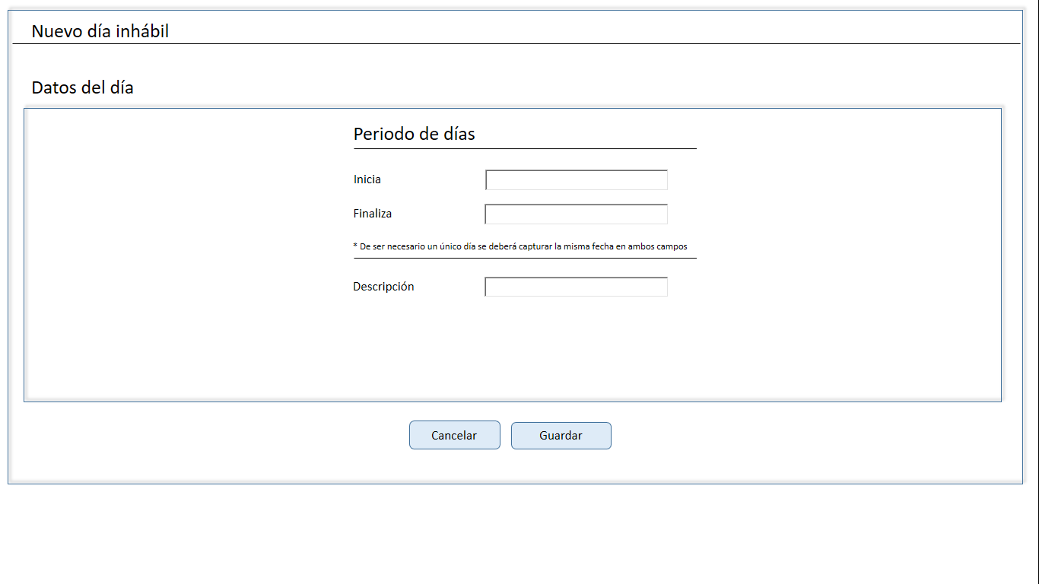

Descripción de Elementos

|  |  |
| --- | --- |
| **Elemento** | **Descripción** |
| Nuevo día inhábil | Etiqueta que muestra el nombre de la pantalla |
| Datos del día | Etiqueta de texto que hace referencia a los datos necesarios para registrar un día inhábil |
| Periodo de días | Etiqueta de texto que hace referencia al intervalo de días inhábiles a registrar |
| Inicia | Caja desplegable que muestra el calendario y permite seleccionar la fecha en la que inicia el día o días inhábiles |
| Finaliza | Caja desplegable que muestra el calendario y permite seleccionar la fecha en la que finaliza el día o días inhábiles |
| * De ser necesario un único día, se deberá capturar la misma fecha en ambos campos. | Etiqueta informativa para el registro de un solo día inhábil |
| Descripción | Caja de texto que permite ingresar una descripción que identifique al día inhábil a registrar |
| Cancelar | Botón que detona la funcionalidad de cancelar el registro del día o días inhábiles |
| Guardar | Botón que detona la funcionalidad de guardar el registro del día o los días inhábiles |

Descripción de Campos

|  |  |  |  |  |  |  |
| --- | --- | --- | --- | --- | --- | --- |
| **Elemento** | **Tipo** | **Longitud** | **Nivel de Acceso**  **(L, E, S)** | **Descripción del Campo** | **Fórmulas** | **Precisiones** |
| Nuevo día inhábil | Texto | 17 | L | Etiqueta que muestra el nombre de la pantalla | N/A | N/A |
| Datos del día | Texto | 17 | L | Etiqueta de texto que hace referencia a los datos necesarios para registrar un día inhábil | N/A | N/A |
| Periodo de días | Texto | 15 | L | Etiqueta de texto que hace referencia al intervalo de días inhábiles a registrar | N/A | N/A |
| Inicia | Fecha | 10 | S | Caja desplegable que muestra el calendario y permite seleccionar la fecha en la que inicia el día o días inhábiles | N/A | Formato:  DD/MM/AAAA |
| Finaliza | Fecha | 10 | S | Caja desplegable que muestra el calendario y permite seleccionar la fecha en la que finaliza el día o días inhábiles | N/A | Formato:  DD/MM/AAAA |
| * De ser necesario un único día, se deberá capturar la misma fecha en ambos campos. | Texto | 83 | L | Etiqueta informativa para el registro de un solo día inhábil | N/A | N/A |
| Descripción | Texto | 100 | E | Caja de texto que permite ingresar una descripción que identifique al día inhábil a registrar | N/A | N/A |
| Cancelar | Botón | 8 | S | Botón que detona la funcionalidad de cancelar el registro del día o días inhábiles | N/A | N/A |
| Guardar | Botón | 7 | S | Botón que detona la funcionalidad de guardar el registro del día o días inhábiles | N/A | (RNA005)  (RNA036)  (RNA037) (RNA038) |

Módulo: <Catálogos>

ESTILOS

|  |  |
| --- | --- |
| Nombre de la Pantalla: | **“Ver detalle del día inhábil”** |
| Objetivo: | Permite visualizar el detalle del registro o en su defecto eliminar y editar el día inhábil |
| Casos de uso relacionados: | 02_934_ECU_Registrar_Dias_Inhabiles |
|  |  |

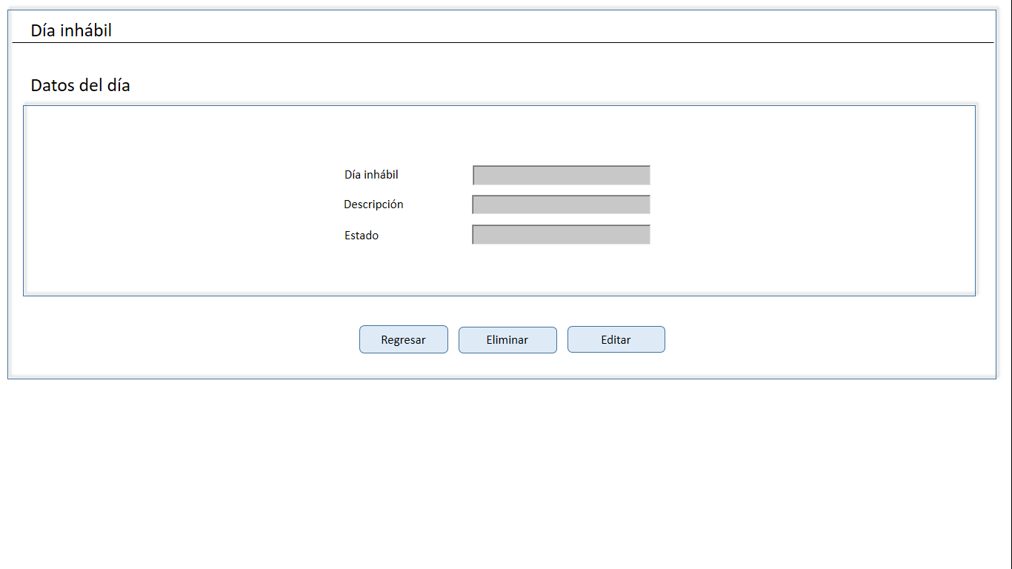

Descripción de Elementos

|  |  |
| --- | --- |
| **Elemento** | **Descripción** |
| Día inhábil | Etiqueta de texto que muestra el nombre de la pantalla |
| Día inhábil | Caja de texto que muestra la fecha del día inhábil o los días inhábiles |
| Estado | Caja de texto que muestra el estado del día inhábil |
| Regresar | Botón que detona la funcionalidad de regresar a la pantalla días inhábiles |
| Eliminar | Botón que detona la funcionalidad de eliminar el registro del día inhábil |
| Editar | Botón que detona la funcionalidad de editar el día inhábil |

Descripción de Campos

|  |  |  |  |  |  |  |
| --- | --- | --- | --- | --- | --- | --- |
| **Elemento** | **Tipo** | **Longitud** | **Nivel de Acceso**  **(L, E, S)** | **Descripción del Campo** | **Fórmulas** | **Precisiones** |
| Día inhábil | Texto | 12 | L | Etiqueta de texto que muestra el nombre de la pantalla | N/A | N/A |
| Día inhábil | Fecha | 10 | L | Caja de texto que muestra la fecha del día inhábil o los días inhábiles | N/A | Formato:  DD/MM/AAAA |
| Estado | Texto | 6 | L | Caja de texto que muestra el estado del día inhábil | N/A | Puede mostrar alguno de los siguientes estados:   * Activo * Inactivo |
| Regresar | Botón | 8 | S | Botón que detona la funcionalidad de regresar a la pantalla días inhábiles | N/A | N/A |
| Eliminar | Botón | 22 | S | Botón que detona la funcionalidad de eliminar el registro del día inhábil | N/A | N/A |
| Editar | Botón | 6 | S | Botón que detona la funcionalidad de editar el día inhábil | N/A | N/A |

Módulo: <Catálogos>

ESTILOS

|  |  |
| --- | --- |
| Nombre de la Pantalla: | **“Editar día inhábil”** |
| Objetivo: | Permite la edición de un día inhábil seleccionado |
| Casos de uso relacionados: | 02_934_ECU_Registrar_Dias_Inhabiles |
|  |  |

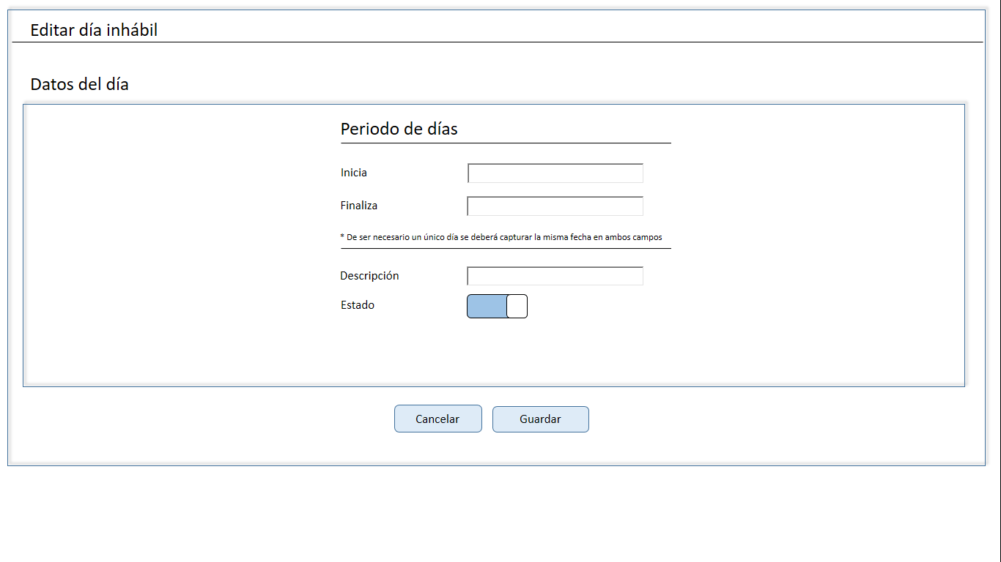

Descripción de Elementos

|  |  |
| --- | --- |
| **Elemento** | **Descripción** |
| Editar día inhábil | Etiqueta que muestra el nombre de la pantalla |
| Datos del día | Etiqueta de texto que hace referencia a los datos necesarios para registrar un día inhábil |
| Periodo de días | Etiqueta de texto que hace referencia al intervalo de días inhábiles a registrar |
| Inicia | Caja desplegable que muestra el calendario y permite seleccionar la fecha en la que inicia el día o días inhábiles |
| Finaliza | Caja desplegable que muestra el calendario y permite seleccionar la fecha en la que finaliza el día o días inhábiles |
| * De ser necesario un único día, se deberá capturar la misma fecha en ambos campos. | Etiqueta informativa para el registro de un solo día inhábil |
| Descripción | Caja de texto que permite ingresar una descripción que identifique al día inhábil a registrar |
| Estado | Botón que permite activar o desactivar el estado del día inhábil |
| Cancelar | Botón que detona la funcionalidad de cancelar el registro del día o días inhábiles |
| Guardar | Botón que detona la funcionalidad de guardar el registro del día o los días inhábiles |

Descripción de Campos

|  |  |  |  |  |  |  |
| --- | --- | --- | --- | --- | --- | --- |
| **Elemento** | **Tipo** | **Longitud** | **Nivel de Acceso**  **(L, E, S)** | **Descripción del Campo** | **Fórmulas** | **Precisiones** |
| Editar día inhábil | Texto | 17 | L | Etiqueta que muestra el nombre de la pantalla | N/A | N/A |
| Datos del día | Texto | 17 | L | Etiqueta de texto que hace referencia a los datos necesarios para registrar un día inhábil | N/A | N/A |
| Periodo de días | Texto | 15 | L | Etiqueta de texto que hace referencia al intervalo de días inhábiles a registrar | N/A | N/A |
| Inicia | Fecha | 10 | S | Caja desplegable que muestra el calendario y permite seleccionar la fecha en la que inicia el día o días inhábiles | N/A | Formato:  DD/MM/AAAA |
| Finaliza | Fecha | 10 | S | Caja desplegable que muestra el calendario y permite seleccionar la fecha en la que finaliza el día o días inhábiles | N/A | Formato:  DD/MM/AAAA |
| * De ser necesario un único día, se deberá capturar la misma fecha en ambos campos. | Texto | 83 | L | Etiqueta informativa para el registro de un solo día inhábil | N/A | N/A |
| Descripción | Texto | 100 | E | Caja de texto que permite ingresar una descripción que identifique al día inhábil a registrar | N/A | N/A |
| Estado | Botón | 6 | S | Boto que permite activar o desactivar el estado del día inhábil | N/A | Estados:   * Activo * Inactivo |
| Cancelar | Botón | 8 | S | Botón que detona la funcionalidad de cancelar el registro del día o días inhábiles | N/A | N/A |
| Guardar | Botón | 7 | S | Botón que detona la funcionalidad de guardar el registro del día o días inhábiles | N/A | (RNA005)  (RNA036)  (RNA037) (RNA038) |

|  |  |
| --- | --- |
| **FIRMAS DE CONFORMIDAD** | |
| **Firma 1** | **Firma 2** |
| **Nombre**: Francisco Alfonso Alcántara Tapia. | **Nombre**: Juan Alberto Hernández Romero. |
| **Puesto**: Subadministrador, AGRS. | **Puesto**: Subadministrador, AGRS. |
| **Fecha**: | **Fecha**: |
|  |  |
| **Firma 3** | **Firma 4** |
| **Nombre:** Margarita Canseco Flores | **Nombre**: Ivonne Meza Sánchez |
| **Puesto**: Subadministrador de Soluciones de Negocio. | **Puesto**: Jefe de Departamento de Soluciones de Negocio. |
| **Fecha:** | **Fecha:** |
|  |  |
| **Firma 5** | **Firma 6** |
| **Nombre**: Sergio Valverde López | **Nombre**: Edward Bárcenas Camacho |
| **Puesto**: Líder del proyecto El Consorcio | **Puesto**: Analista de El Consorcio |
| **Fecha:** | **Fecha:** |
|  |  |